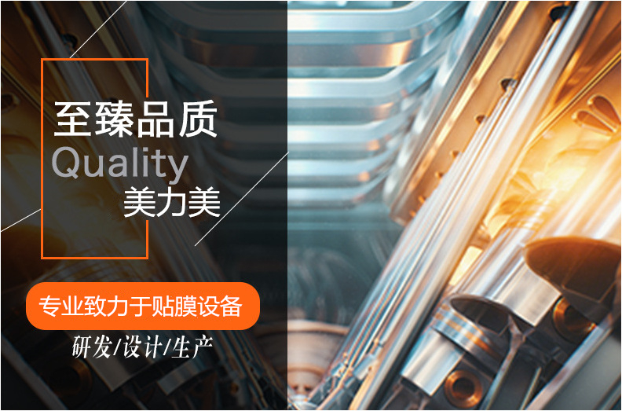
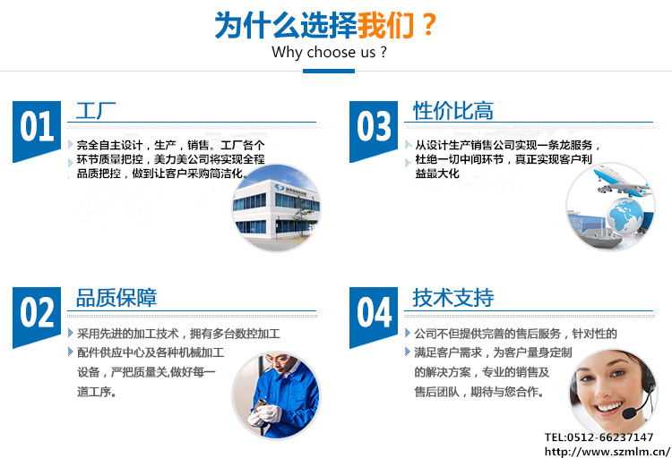
苏州美力美机械设备有限公司是一家专业致力于研发、生产贴膜机、亚克力板材贴膜机、覆膜机的生产厂家。 美力美机械设备不仅拥有优良的生产设备，先进的生产工艺.技术，配备一支高能力的技术团队和一批技术精湛的技术工程人员。在多年研制覆膜机.贴膜机的基础上设计、开发、生产出不同规格、型号的覆膜机、输送带覆膜机、冷/热裱覆膜机，并投入规模生产。同时为全国各省市多家厂商生产定做多台大型板材非标规格覆膜机，并获得客户良好反馈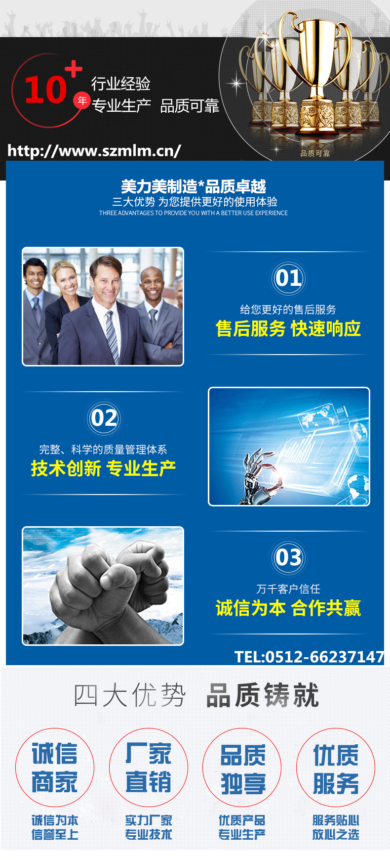
D1600FL是美力美公司生产的一款覆膜机，主要用于亚克力板表面硬化后贴膜，防止出货划伤，过程保护膜。整机动作流程为 清洁清洗-覆膜-保护膜切断-移栽下料-码垛 可用此设备一次性完成，美力美贴膜机技术成熟，应用多家客户24H连续生产。
NO. | 主题 | 说明
1 | 设备主要尺寸 | 送料线长2.5米，输出线2.5米,有效工作幅面宽1600 mm。
1 | 设备运行速度 | 0~10米/分钟 可调。
1 | 设备工作高度 | 工作平台850mm可调带地腳。
2 | 送料机翼 | 尺寸：2500*1100mm(工作面） 材质：POM辊轮式传递
2 | 主体机架 | 机架：覆膜清洁区域为完整的箱体空间，清洁方式使用辊轮式清洁机，箱体材料为烤漆钣金，部分观察窗口使用茶色亚克力材质。更换保护膜材料时可以打开门板，便于更换。
2 | 出料机翼conveyor | 尺寸：2500*1100mm(工作面） 材质：POM辊轮式传递
2 | 主体机架FFU配置 | FFU尺寸：1175*575*320mm 数量：1 套，自带风扇
3 | 膜材材质or厚度 | PE保护膜 0.02～0.09MM
3 | 膜宽度 | a≦1600mm
3 | 允许最大卷径 | a≦Φ20mm
3 | 允许最大重量 | a≦30KG
3 | 卷心尺寸适用 | a=3吋
4 | 入料方式 | 板材对准轨道,自定中心式，可调幅宽，入料自动矫正，最小幅宽： 600mm。
4 | 覆膜方式 | 可选择双面覆膜（*选配），覆膜幅面宽度：1550Max，覆膜表面无皱褶与气泡
4 | 覆膜切断方式 | 自动切断，保护膜残留尺寸：10 mm Max ，切断精度：±5mm
5 | 贴膜裁切偏差 | 左右方向±2mm
5 | 裁切尺寸 | 450*600*5mm—X*1550*5mm（长宽高）
5 | 裁切间距 | 安全裁切间距：>10mm
6 | 自动设定与控制 | 控制部分为三菱或台达PLC，驱动马达为台达系列，人机界面为美力美公司自行设计。
6 | 入料，出料安全控制 | 入料检测启动，无料设定时间自动关闭。出料未取走自动停止。输入，输出段均有急停装置，（美力美标准每2米配备一个紧急停止装置）并配备误动作保护罩。
6 | 电气控制安全回路措施 | 电气执行国际(IEC)安全回路标准。
6 | 电气门安全措施 | 安全门电气连锁装置，插拔式安全门（*选配）。
6 | 刀具保护安全措施 | 美力美独有的刀具保护机构（专利），当发生误切割时候自动停机报警，避免伤到材料及作业人员安全
6 | 膜卷无料检测功能 | 膜材使用完毕，设备自动输出报警，蜂鸣与红色警报灯提示使用人员（*选配）。
7 | 静电电压 | 静电消除棒，进料2支 ，除静电高压发生器输入电压AC220V,输出电压7.0KV。
7 | 使用电源及功率 | AC 220V 50HZ，独立接地。测试执行GB/T 24342-2009
7 | 使用气源 | 4kg/cm2~ 7kg/cm2 干燥气源。

售后服务：
产品免费保修壹年，人为故障则应收取维修成本，终身跟踪维修服务。
产品种类多样化,此产品是我司从多产品其中的一款，可按要求定制各种规格型号的。欢迎来电咨询13205144331 18605226793
注：可按客户要求加装气动装置、加热装置、自动收料装置、自动切割装置等，各种非标大型板材覆膜机定做，各式辊轮.PU皮带.片基带式平台覆膜机定做，玻璃贴膜机定做，欢迎洽谈。

